La route est dure
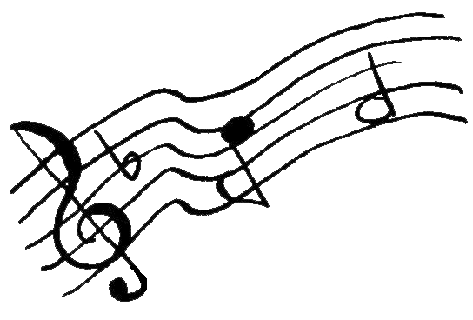


La route est dure
Mais tu vas marcher.
La route est dure
Tu n’ veux rien lâcher.
Change pas d’allure
Tes yeux vont sécher.
Change pas d’allure
Faut pas te cacher.

Refrain :
Quand les soirs de pluie
Bercent ton ennui,
Silence et cafard
Plus dans ton regard.
1
2
Du fond de ton lit
Tu veilles et tu pries
Pour que ta prison
Quitte l’horizon.
Au bout de ta vie
Tu pleures, tu souris.
Ne pas dire non
Tes jours sont si longs.
3
Paroles et Musique



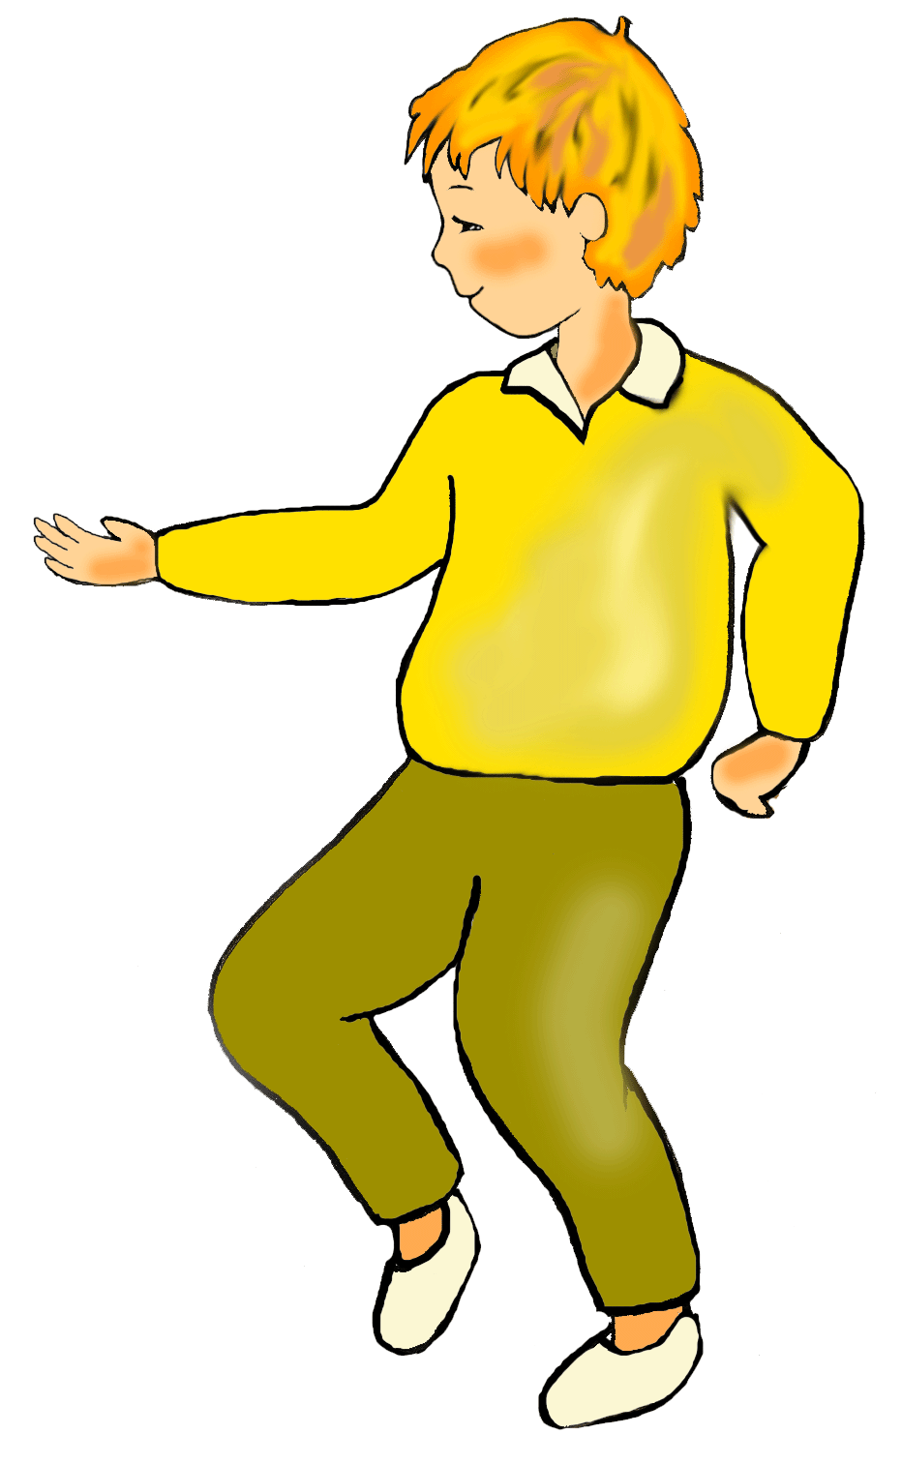


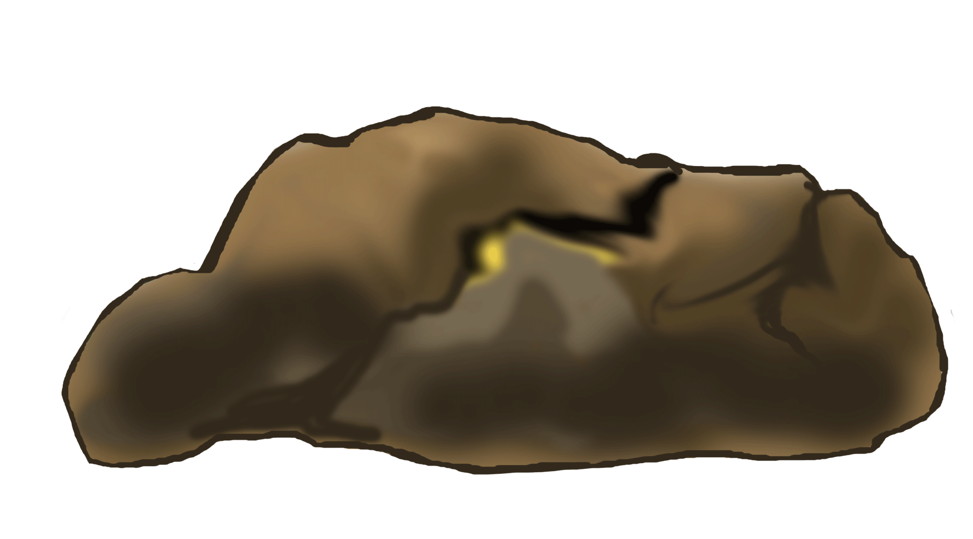
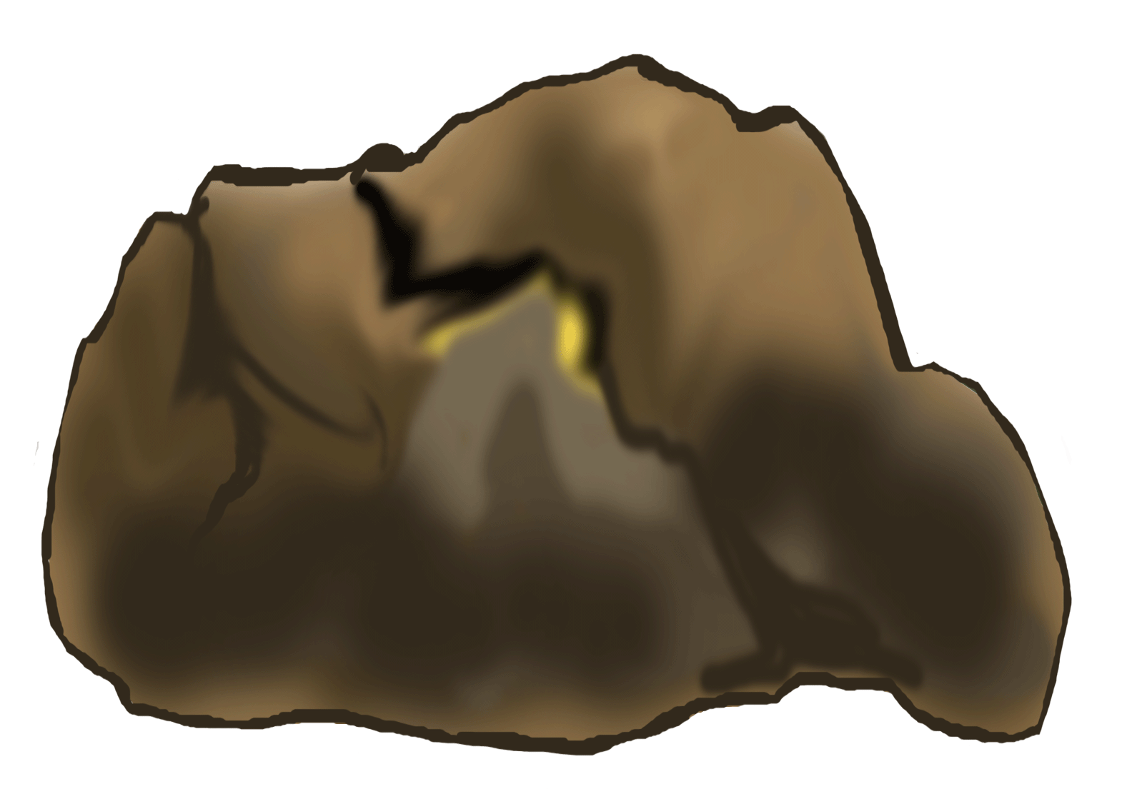

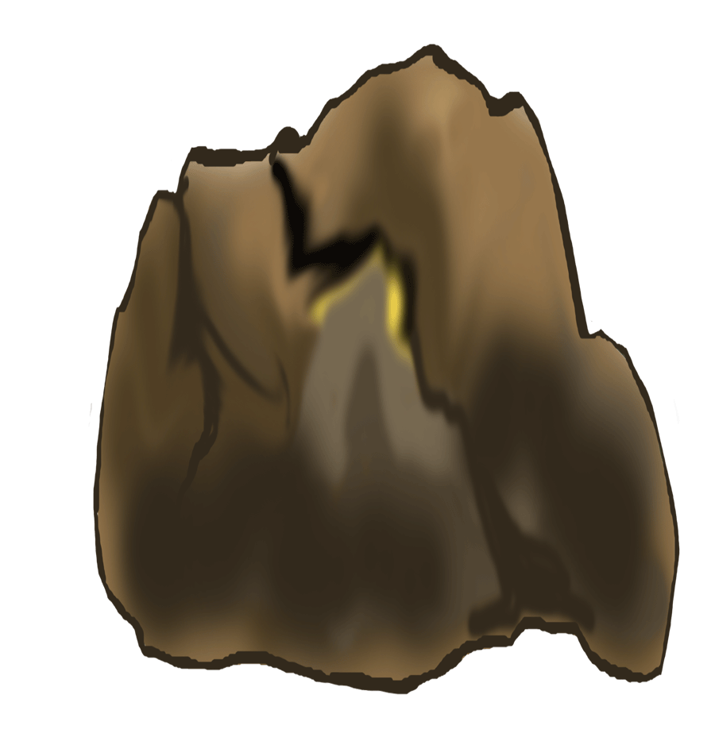


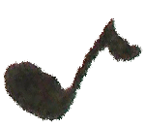
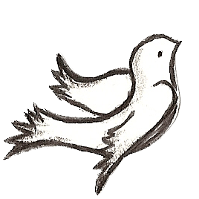

La route est dure
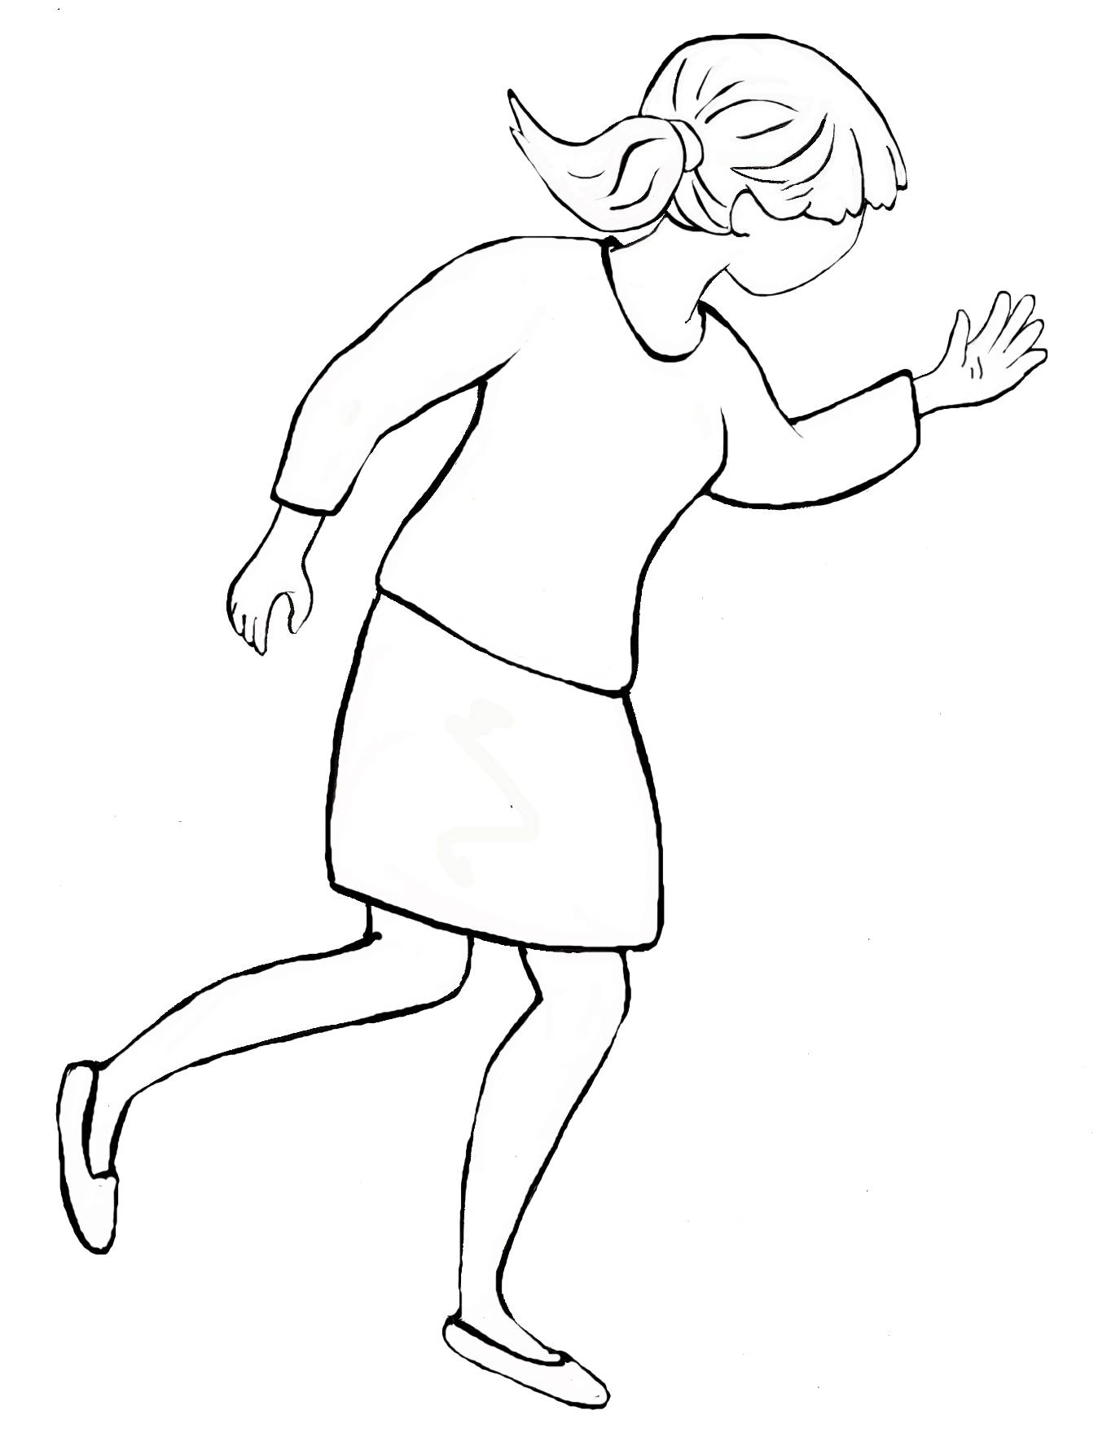
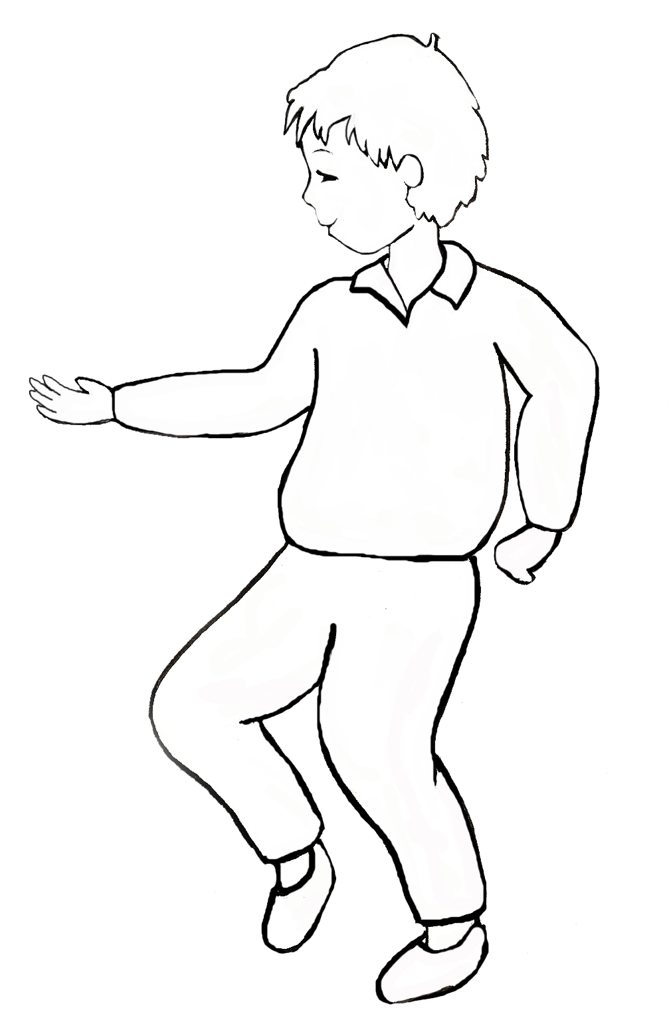

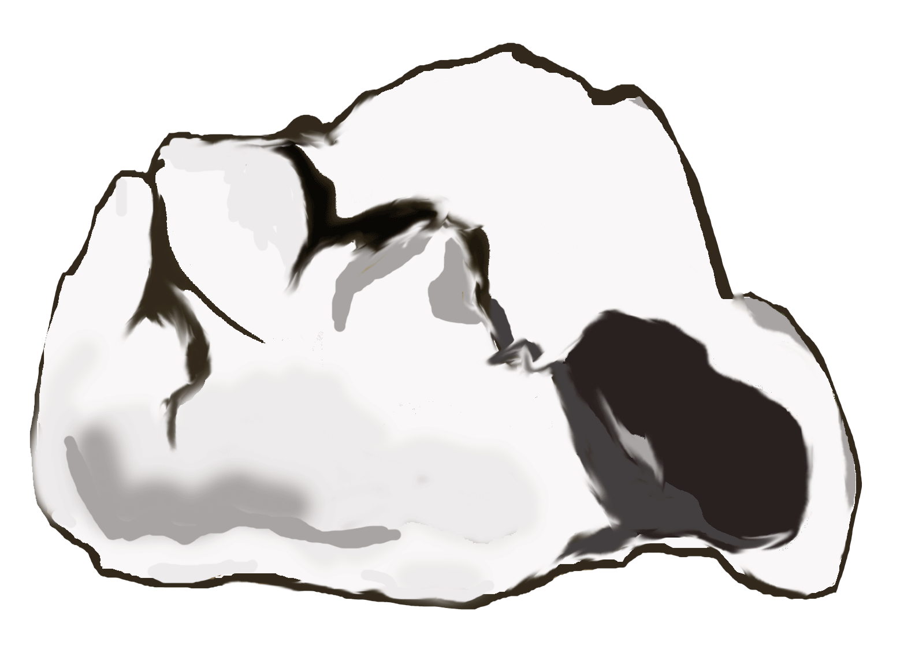
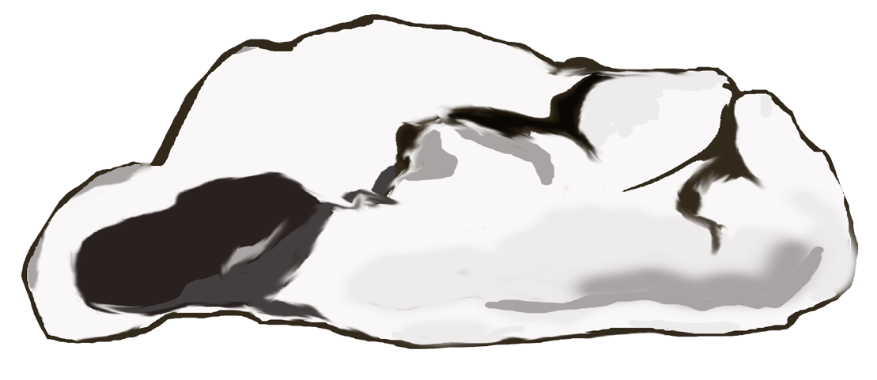


Refrain :
La route est dure
Mais tu vas marcher
La route est dure
Tu n’ veux rien lâcher
Change pas d’allure
Tes yeux vont sécher
Change pas d’allure
Faut pas te cacher
1
Quand les soirs de pluie
Bercent ton ennui
Silence et cafard
Plus dans ton regard
2
Du fond de ton lit
Tu veilles et tu pries
Pour que ta prison
Quitte l’horizon
3
Au bout de ta vie
Tu pleures, tu souris
Ne pas dire non
Tes jours sont si longs
Paroles et Musique

